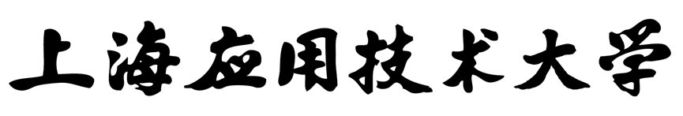
专业硕士学位论文开题报告

姓 名： 魏增
学 号： 246142177
学 院/部： 智能技术学部
专业领域： 电子信息
论文题目： 面向自动驾驶恶劣天气场景下
多目标追踪研究
学校导师： 殷蕾
企业导师：
开题时间： 2025.11.13

研究生院制表
说 明

1.硕士学位论文的开题报告是保证论文质量的一个重要环节，为了加强对硕士研究生培养的过程管理，规范其学位论文的开题报告，特制此表。
2.开题报告一般安排在硕士入学后第三学期前八周之前完成。
3.由所在学院组成开题审查小组，并组织开题报告会，听取开题报告答辩。审查小组由至少3位本学科硕士导师组成，其中设组长一名，另设秘书1名。审查小组负责对学生的开题报告内容和质量进行审核并做出评价。
4.开题报告通过后，原则上不再随意改题。如确有特殊原因需改题者，须由研究生写出书面报告，经指导教师签署意见报所在学院（部）备案，并应及时补做开题报告。
5.学位论文开题报告打印格式：
打印用纸：A4纸正反面打印。字间距：标准字间距；行距：1.25倍行距。页边距：上、下分别设置为28mm和20 mm，左、右分别设置为25mm；字体、字号：宋体、小4号，于左侧装订成册。
6.此表一式两份经导师和审核小组签字后，学院（部）、研究生院各留存一份。

目录
一、绪论 0
1.1课题来源及背景 0
1.2研究目的 1
1.3理论意义 1
1.4实际应用价值 2
二、文献综述 2
2.1传统目标检测方法 2
2.2基于深度学习的目标检测方法 3
2.3基于恶劣天气下的目标检测方法 4
2.4传统多目标追踪方法 4
2.5基于深度学习的检测-跟踪协同多目标追踪方法 4
三、研究目标 5
四、研究内容 5
五、主要研究方案、技术路线与可行性分析 6
5.1主要研究方案 6
5.2技术路线 6
5.2.1 YOLO12模型 6
5.2.2轻量下采样算子LDown、LSKC2f模块 7
5.2.3多尺度域适应MSDA 10
5.2.4结合改进ByteTrack算法 13
5.3可行性分析 13
六、预期研究成果和创新点 14
6.1预期研究成果 14
6.2创新点 14
七、工作基础和条件 15
7.1试验研究条件 15
7.2已经开展的相关工作 16
7.3存在的不足与问题 16
八、安全性自评 16
九、研究进度安排 17

面向自动驾驶恶劣天气场景下多目标追踪研究
摘要
恶劣天气（雨、雾等）会显著削弱视觉感知稳定性，导致检测漏检、误检与身份漂移频发，进而制约自动驾驶在开放道路中的安全运行。本研究提出检测—跟踪协同的整体方案：在检测端对YOLO12进行结构与训练范式双重改造，在跟踪端以ByteTrack为核心进行适配与鲁棒性增强，缓解跨域分布偏移、外观退化与遮挡抖动带来的性能衰减。
在检测方面，构建多尺度域适应与YOLO12的联合训练框架，有效缩小源域与目标域之间的分布差异；以轻量下采样算子替代普通卷积，并将大尺度注意力机制与C2f融合形成LSKC2f模块，强化多尺度表征与长短期上下文建模能力。三者融入YOLO12后，相较原始YOLO12n基线，参数量下降约37%，推理速度更快；在源域Cityscapes上mAP提升约2个百分点，在目标域RainCityscapes上提升约3.9个百分点，验证了改进方法对恶劣天气引起的模糊、低对比度与局部遮挡的鲁棒性。
在跟踪方面，将改进的YOLO12模型与ByteTrack深度耦合，面向雨雾场景中的遮挡、抖动与短时缺失情况，进行有效的算法增强，并完成端到端的多目标追踪系统验证与鲁棒性评估，为自动驾驶感知在极端条件下的稳定落地提供可复用的模型设计与工程参考。
关键词：自动驾驶；多目标追踪；领域自适应；YOLO12；ByteTrack
Research on multi-target tracking in adverse weather scenarios for autonomous driving
Abstract
Complex weather conditions (such as rain and fog) can significantly weaken the stability of visual perception, leading to frequent missed detections, false detections, and identity drifts, which in turn restrict the safe operation of autonomous driving on open roads. This study proposes an overall detection-tracking collaborative scheme: at the detection end, YOLO12 undergoes dual transformation in terms of structure and training paradigm; at the tracking end, ByteTrack serves as the core for adaptation and robustness enhancement, mitigating performance degradation caused by cross-domain distribution shifts, appearance degradation, and occlusion jitter.
In terms of detection, a joint training framework combining multi-scale domain adaptation with YOLO12 is constructed, effectively narrowing the distribution difference between the source domain and the target domain. A lightweight downsampling operator replaces ordinary convolution, and a large-scale attention mechanism is fused with C2f to form the LSKC2f module, enhancing multi-scale representation and long-short-term context modeling capabilities. After integrating these three elements into YOLO12, compared to the original YOLO12n baseline, the parameter count decreased by about 37%, and the inference speed became faster. The mAP improved by about 2 percentage points on the source domain Cityscapes and by about 3.9 percentage points on the target domain RainCityscapes, verifying the robustness of the improved method to blur, low contrast, and partial occlusion caused by complex weather conditions.
In terms of tracking, the improved YOLO12 model is deeply coupled with ByteTrack to effectively enhance the algorithm for scenarios involving occlusion, jitter, and short-term absence in rainy and foggy conditions. Furthermore, an end-to-end multi-target tracking system verification and robustness evaluation are completed, providing reusable model design and engineering references for the stable implementation of autonomous driving perception under extreme conditions.
Keywords: autonomous driving; multi-target tracking; domain adaptation; YOLO12; ByteTrack

一、绪论

1.1课题来源及背景
随着L4级自动驾驶从限定场景向开放道路加速落地，系统对全天候稳健感知、域泛化及运行安全冗余的要求显著提升，而雨、雾等恶劣天气成为制约其可靠性的关键外部变量^{[1]}。此类天气通过介质散射、物理遮挡导致环境对比度下降，直接诱发检测漏检、误检，还会放大下游目标关联难度，最终削弱整链路安全裕度^{[2]}。如图1所示，分别呈现晴天、雨天、雾天三种天气状况下的自动驾驶场景图。从“晴天源域”向“雨雾目标域”迁移时的跨域分布偏移，会导致检测性能大幅下降，已被实证为工程部署的主要瓶颈之一^{[3]}。综述研究指出从传感到算法评测的链路在恶劣天气下存在整体性抗干扰不足，需要在模型、数据与评测三个层面协同提升鲁棒性^{[4]}。
在自动驾驶感知链路中，多目标追踪（MOT）作为环境感知链路的关键环节，需要在连续时间上稳定维持车辆、行人等目标的身份与状态，为路径规划与决策提供一致的时序环境表征^{[5]}。与单帧检测相比，MOT对遮挡处理、外观变化、运动建模与数据关联的鲁棒性要求更高，其性能直接影响系统安全性与决策可靠性^{[6]}。现有追踪算法多基于晴天数据训练，面对雨、雾等恶劣天气时泛化性不强，如DeepSORT在雾天ID切换率增加40%，CenterTrack对积雪覆盖的静止目标漏检率高达43%^{[7]}。即便ByteTrack通过保留低分数检测框优化关联，有效降低ID切换、提升轨迹完整性，但当检测端在雨雾中出现召回下滑、框抖动时，仍会引发关联扰动，形成“检测退化→追踪失稳”的级联效应^{[8]}。
数据匮乏与融合策略缺陷进一步加剧挑战^{[9]}。主流数据集（如BDD100K）中恶劣天气样本占比不足15%，且缺乏逐点天气标签，导致模型泛化能力受限^{[3]}。虽有研究通过Instruct Pix2Pix生成增强数据，但与真实天气噪声分布仍存在差异^{[10]}；雷达—相机融合虽被证实可提升鲁棒性，但雷达低分辨率与相机数据异构性导致特征对齐精度不足^{[11]}。
因此，针对恶劣天气下传感器退化特性，构建兼具特征抗干扰能力与动态关联稳定性的多目标追踪算法，已成为学术界与工业界亟待突破的瓶颈^{[12]}。其研究成果可填补恶劣天气感知技术空白，为自动驾驶全天候落地提供核心支撑。
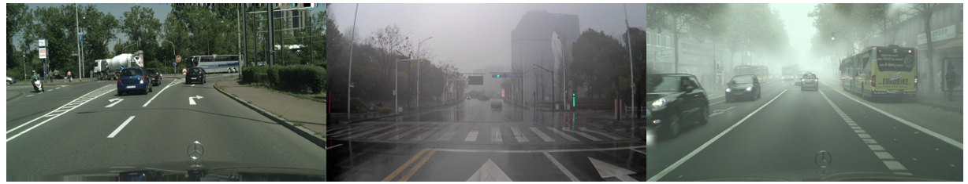
图1不同天气下自动驾驶场景对比图

1.2研究目的
本课题聚焦恶劣天气下自动驾驶多目标追踪的核心技术痛点，以“解决技术瓶颈、构建协同方案”为核心导向，明确三大研究目的：（1）突破恶劣天气下目标检测鲁棒性不足的问题，针对雨雾导致的图像模糊、低对比度及局部遮挡，通过YOLO12的结构优化（引入轻量模块）与训练范式革新（结合域适应），从特征提取与域分布对齐双维度提升检测可靠性，减少漏检、误检，为后续跟踪提供高质量输入；（2）解决跟踪端动态干扰适配难题，针对雨雾场景中目标遮挡、边界框抖动及短时缺失，优化 ByteTrack 的关联逻辑与运动建模策略，增强时序关联稳定性，避免“检测退化→追踪失稳”的级联效应；（3）构建“检测—跟踪”协同的实用化系统，整合优化后的检测与跟踪模块，形成端到端的鲁棒追踪方案，满足自动驾驶全天候运行对环境时序感知的工程需求，为极端天气下感知系统落地提供可复用的技术路径。

1.3理论意义
本研究的理论价值聚焦恶劣天气下自动驾驶感知领域。首先，填补“检测—跟踪”协同抗干扰理论空白。本研究通过改进YOLO12与ByteTrack的深度耦合方案，针对雨雾场景下“检测退化→追踪失稳”的连锁反应设计协同策略，突破将检测与跟踪环节割裂优化的局限，为多目标追踪系统端到端鲁棒性优化提供新范式，丰富时序关联理论研究；其次，拓展恶劣天气视觉感知域自适应理论。本研究构建多尺度域适应（MSDA）与YOLO12的联合训练框架，结合LSKC2f模块的多尺度特征建模能力，有效缩小源域与目标域差异，突破传统域自适应依赖大量标注数据的限制，为样本稀缺场景提供特征对齐新思路，完善视觉感知泛化理论体系；另外，完善动态干扰下跟踪关联决策理论。针对雨雾中遮挡、边界框抖动问题，优化ByteTrack关联逻辑，提出适配恶劣天气的动态决策机制，突破传统关联算法静态场景局限，为“动态环境—关联策略”匹配提供理论支撑，拓展多目标追踪环境适应性边界。

1.4实际应用价值
本研究聚焦恶劣天气下自动驾驶多目标追踪的鲁棒性优化，其技术成果可深度赋能自动驾驶产业落地，并辐射智能交通、特种作业等关联领域，具备显著的实际应用价值与社会经济效益。
在自动驾驶领域，雨雾等恶劣天气是制约L4级自动驾驶从限定场景走向开放道路的核心瓶颈，本研究提出的“检测—跟踪”协同方案可直接解决该场景下的感知痛点。改进后的YOLO12模型能有效降低雨雾导致的检测漏检、误检率，结合ByteTrack的跟踪增强策略，可减少目标身份漂移与ID切换，为自动驾驶系统提供稳定的时序环境表征，直接提升车辆在恶劣天气下的路径规划准确性与决策安全性，降低因感知失效引发的交通事故风险，加速全天候自动驾驶的商业化落地进程。
在智能交通系统建设中，本研究的多目标追踪技术可拓展至路侧感知设备。通过路侧摄像头与算法的适配，能在恶劣天气下精准识别、跟踪道路中的车辆、行人、非机动车等目标，生成实时交通流数据，为交通信号动态调控、拥堵预警、事故快速定位提供数据支撑，助力提升城市交通运行效率，缓解恶劣天气下的交通拥堵问题。

二、文献综述
自动驾驶感知系统的研究围绕“检测—关联—预测”三要素展开，其中二维目标检测与多目标追踪（MOT）构成从像素到实例、从单帧到时序的关键桥梁。回顾技术脉络，从早期基于人工特征与判别模型的传统方法，到深度学习驱动的端到端架构，再到面向恶劣天气与跨模态鲁棒性的领域自适应，研究重心经历了从“可检测”到“可追踪”、从“室内到街景”、从“理想到极端”的连续跨越。本节将沿检测与追踪两条主线，系统梳理传统与深度方法的发展历程，重点分析恶劣天气场景下的鲁棒检测与协同追踪技术。

2.1传统目标检测方法
传统目标检测方法以“人工设计特征+浅层判别模型”为核心范式，其优势在于特征可解释性强、数据依赖度低、工程实现简洁。在外观特征描述层面，代表性技术包括用于快速纹理表征的Haar-like特征、刻画边缘梯度分布的HOG特征、具备尺度不变性的SIFT/SURF特征，以及用于局部纹理分类的LBP特征；在分类与检测策略层面，主流方案涵盖基于级联AdaBoost的Viola-Jones算法、HOG特征与线性SVM结合的行人检测框架，以及通过可变形零件结构与潜变量SVM刻画目标几何形变的DPM模型^{[13-15]}。为平衡检测速度与目标召回率，选择性搜索、EdgeBoxes等候选区域生成算法被引入^{[16-17]}，通过先筛选潜在目标区域再进行特征匹配，有效降低计算复杂度。但受限于人工特征的表达上限与浅层模型的泛化能力，该范式对尺度变化、目标遮挡、强光干扰及雨雪雾等恶劣天气极为敏感，在开放道路等动态复杂场景中性能上限明显，难以满足自动驾驶的高可靠性需求。

2.2基于深度学习的目标检测方法
深度学习推动目标检测技术进入“端到端优化”时代，其演进路径主要分为“两阶段检测”与“单阶段检测”两大并行分支。
两阶段方法以“候选区域生成+特征分类回归”为核心逻辑，通过分步骤优化实现高精度检测。R-CNN引入“外部候选框生成+CNN特征提取+分类回归”的范式，开启深度学习检测的研究序幕^{[18]}；SPP-Net通过空间金字塔池化技术，解决传统CNN对输入图像尺寸的限制^{[19]}；Fast R-CNN进一步整合特征提取与分类回归流程，实现端到端训练^{[20]}；Faster R-CNN则以区域生成网络替代外部候选框工具，构建“候选生成—特征匹配—分类回归”一体化的经典两阶段框架^{[21]}。后续研究围绕“精度提升”与“场景适配”持续迭代：Mask R-CNN在FasterR-CNN基础上扩展实例分割能力^{[22]}；Cascade R-CNN通过多级IoU阈值优化，缓解小目标检测过拟合问题^{[23]}；Deformable ConvNets引入可变形卷积核，增强对目标几何形变的适应能力^{[24]}；FPN、RetinaNet的多尺度特征融合与Focal Loss思想，进一步解决了小目标漏检与正负样本不平衡问题^{[25-26]}。近年兴起的Query、DETR系列则以“集合预测”范式替代传统候选框与NMS后处理，实现长程依赖建模与端到端优化，推动两阶段方法向“更简洁、更鲁棒”方向发展^{[27-29]}。
单阶段方法以“端到端回归”为核心，通过直接在特征图上预测目标位置与类别，实现检测速度的突破。YOLOv1首次提出“将检测任务转化为回归问题”的思路，奠定单阶段检测的技术基础^{[30]}；YOLOv2、YOLOv3通过引入多尺度预测、Anchor机制与改进骨干网络，显著提升检测精度^{[31-32]}；SSD算法借助密集多尺度特征图预测，强化小目标检出能力^{[33]}；RetinaNet通过Focal Loss解决“前景-背景样本极度不平衡”问题；EfficientDet以复合缩放系数与BiFPN双向特征融合，在“精度—速度—参数量”间取得较好均衡^{[34]}。近年单阶段方法围绕工程可用性持续创新：YOLOv4、YOLOv5、YOLOv8在训练技巧、解耦头、标签分配与蒸馏等方面不断突破^{[35]}；YOLOX在无锚框设计与训练策略上进一步优化^{[36]}。同时，Transformer与大规模预训练推动开放词汇与多模态检测（如GLIP、OWL-ViT）走向实用^{[37-38]}。

2.3基于恶劣天气下的目标检测方法
恶劣天气会导致图像出现对比度下降、散射干扰加剧、噪声增多、动态模糊等问题，直接制约目标检测性能。现有研究主要从三大维度探索鲁棒性提升路径：
数据与域层面：核心思路是通过“数据增强”与“域迁移”缩小源域与目标域的分布差异。典型做法包括：合成雨、雾等退化图像与风格迁移，扩充恶劣天气训练样本；采用无监督域自适应（UDA）算法或跨域对齐策略，将源域知识迁移至恶劣天气场景；针对开放集检测问题，利用软标签、重加权与不确定性估计缓解长尾与未知干扰^{[2]}。
模型结构层面：通过“特征抗干扰设计”强化模型对恶劣天气的适应能力，包括频域、可形变卷积抑制雨条纹与雾散射^{[24]}、双分支解耦与注意力或Transformer增强全局建模、多任务联合训练以促进鲁棒表示。
传感器与多模态层面：通过“跨模态信息互补”弥补单一视觉传感器的不足。RGB与毫米波雷达、激光雷达的融合在低能见度下保持目标结构信息，多传感器开放数据集（如nuScenes）为多天气与多模态评测提供了标准基准^{[39]}。

2.4传统多目标追踪方法
传统多目标追踪技术普遍采用“检测—关联”框架。在关键技术模块层面，运动预测以Kalman滤波、匀加速模型、粒子滤波为主，用于估计目标下一帧的位置范围；外观与几何相似度建模依赖颜色直方图、HOG特征与局部关键点等手工特征，结合目标边界框的IoU、中心点距离等几何信息，量化帧间目标关联度；数据关联通过匈牙利算法、JPDA算法、MHT算法、网络流最优路径规划等，实现检测结果与现有轨迹的匹配；遮挡处理通过轨迹暂停或恢复、再识别延迟与生死阈值设定，抑制短时遮挡导致的ID切换与误轨迹生成^{[40]}。该范式在中等密度场景有效，但在目标密集、强遮挡与光照变化时外观漂移明显，且高度依赖检测质量、难以端到端优化。

2.5基于深度学习的检测-跟踪协同多目标追踪方法
深度学习推动多目标追踪从沿两条主线演进：基于关联与基于联合建模。
深度关联：以“深度外观表征+运动先验+稳定分配”为核心，提升关联鲁棒性。代表性方法包括：DeepSORT融合CNN行人ReID特征与Kalman先验，结合匈牙利实现稳定帧间匹配^{[41]}；Tracktor将检测器回归头用于轨迹外推，弱化对检测阈值的敏感性^{[42]}；FairMOT通过“检测与ReID同头或共享骨干”实现协同优化^{[43]}；CenterTrack以关键点回归与位移估计强化时序一致性^{[7]}；ByteTrack通过“高/低阈值分数框分层利用”显著降低ID切换率^{[8]}；OC-SORT在方向一致性与遮挡建模上进一步提升在线稳健性^{[44]}。
端到端联合建模：借助Transformer、DETR范式，将“检测、关联、重识别”整合为统一任务，通过时序持续的“目标查询”维持身份一致性。TransTrack将注意力机制用于帧间关联^{[45]}；TrackFormer以“轨迹查询”替代“目标查询”，直接生成轨迹^{[46]}；QDTrack从判别式匹配角度统一检测与关联^{[47]}；MOTR/MOTRv2在查询初始化、时序特征融合与长时遮挡恢复方面进一步改进^{[48]}。该方向减少后处理与启发式，但对训练数据与算力要求高，工程落地仍在优化中。

三、研究目标
本研究以“技术性能提升、系统落地适配”为导向，设定三大具体研究目标：（1）提升恶劣天气下目标检测综合性能，改进后的YOLO12模型在晴天源域数据集与雨雾目标域数据集上，检测精度均实现显著提升，同时通过轻量化设计保障推理速度满足自动驾驶实时性要求，为跟踪环节提供高精度、高响应的检测结果；（2）增强多目标跟踪稳定性，优化后的跟踪方案在雨雾场景中，能有效降低目标遮挡、边界框抖动及短时缺失引发的ID切换率与轨迹中断率，提升连续时序内目标身份与状态输出的一致性，满足路径规划对环境时序表征的需求；（3）完成端到端鲁棒追踪系统构建与验证，整合“改进 YOLO12+优化ByteTrack”的协同方案，在多类恶劣天气数据集上通过鲁棒性测试，形成包含模型设计规范、训练流程与部署建议的技术文档，为自动驾驶全天候感知系统稳定运行提供技术支撑。

四、研究内容
本研究聚焦恶劣天气条件下自动驾驶多目标追踪的三大痛点—检测鲁棒性不足、跟踪稳定性欠佳与系统级协同失效，分阶段推进，遵循“数据支撑—模块优化—系统整合”的递进路线。
（1）围绕恶劣天气多源数据预处理与域适配展开研究。针对数据集中雨、雾等样本稀缺、标签不完备的问题，在Cityscapes、RainCityscapes等基础上，结合InstructPix2Pix合成雨雾与低光退化样本，系统扩充目标域训练数据；构建天气特征标注体系，补充逐帧能见度、降水强度、遮挡等级等标签，形成“源域—目标域”对齐数据集；通过数据清洗与可控增强，逼近真实退化分布，为模型训练提供高质量数据支撑。
（2）面向检测端开展YOLO12的结构与训练范式双重优化。结构层面，以轻量下采样算子LDown替代传统卷积，在压缩计算冗余的同时保持多尺度细节表征；融合LSKAttention与C2f构建LSKC2f模块，强化长短期上下文建模能力，提升对模糊与遮挡目标的特征抽取精度。训练范式层面，构建MSDA与YOLO12的联合训练框架，引入域自适应损失与特征对齐策略，缩小“晴天源域—雨雾目标域”分布差异，输出高精度、低抖动的检测结果。
（3）在跟踪端，强化ByteTrack并实现“检测—跟踪”协同整合。针对遮挡与短时缺失，融合改进YOLO12的外观嵌入与Kalman滤波运动先验，设计动态关联权重与不确定性约束，提升遮挡条件下的轨迹匹配、再激活与断点桥接能力；对低分数检测框执行分层筛选与复用，显著降低ID切换与轨迹碎片化。完成改进YOLO12与增强ByteTrack的端到端整合后，在BDD100K，Once等多目标追踪数据集上进行大量测试，验证系统在雨、雾等场景下的鲁棒性与实时性。

五、主要研究方案、技术路线与可行性分析

5.1主要研究方案
围绕恶劣天气下自动驾驶多目标追踪需求，构建“数据—模型—训练—评测”端到端闭环。数据层汇聚Cityscapes、BDD100K、Once等数据集，结合InstructPix2Pix合成雨雾、低光退化样本，按天气强度与能见度分层标注划分。模型层以含轻量下采样算子LDown、LSKC2f模块的改进YOLO12为检测主干，引入多尺度域判别器（MSDD）与域自适应损失；跟踪端融合其外观嵌入与Kalman滤波运动先验增强ByteTrack，加入不确定性估计、再激活及断点桥接，降低ID切换与轨迹碎片化。训练层采用可控天气增强，通过域适应训练对齐特征，缩小“晴天—雨雾”域间差异。评测层按天气强度与时段分层分析mAP、HOTA等指标，并结合注意力可视化进行失效归因。

5.2技术路线

5.2.1 YOLO12模型
YOLO12^{[49]}是YOLO系列算法的关键迭代版本，在维持高效性与实用性的基础上，依托架构创新进一步优化检测精度与推理速度。相较于前代，其核心突破在于采用更高效的特征提取模块，及融合注意力机制的特征金字塔网络，在参数量与计算复杂度相近的前提下，能更精准捕获多尺度目标特征，尤其在复杂场景与小目标检测中性能提升显著。如图2所示，YOLO12采用“主干网络—特征融合网络—检测头”三段式架构，以C3k2模块与A2C2f模块为核心创新单元。
主干网络以C3k2模块为基础构建单元：经卷积层提取特征后，通过Split操作将特征图分为两支，一支为可选择分支（含Bottleneck深层特征提取与C3k轻量化处理两种路径），另一支为基础分支。可选择分支经多次堆叠后，与基础分支通过Concat操作融合。这种双分支设计既保障模型对复杂特征的学习能力，又借轻量化分支降低计算复杂度，实现精度与效率的平衡。
特征融合采用创新A2C2f模块，该模块融合注意力机制（ABlock）与C3k结构：A2C2f先对输入特征做卷积初步处理，再将特征传入可选择分支，一支经ABlock实现自适应特征增强，精准聚焦关键特征区域；另一支通过C3k提取互补特征。可选择分支经多次迭代后，将每次迭代特征与初始特征拼接，同时引入scaling机制实现特征自适应调整。整个特征融合网络借鉴PANet架构思想，通过上采样与下采样实现不同层级特征充分交互，高效融合高层语义信息与底层细节信息。最终，检测头在融合后的多尺度特征图上完成目标定位与分类，实现对不同尺寸目标的精准检测。
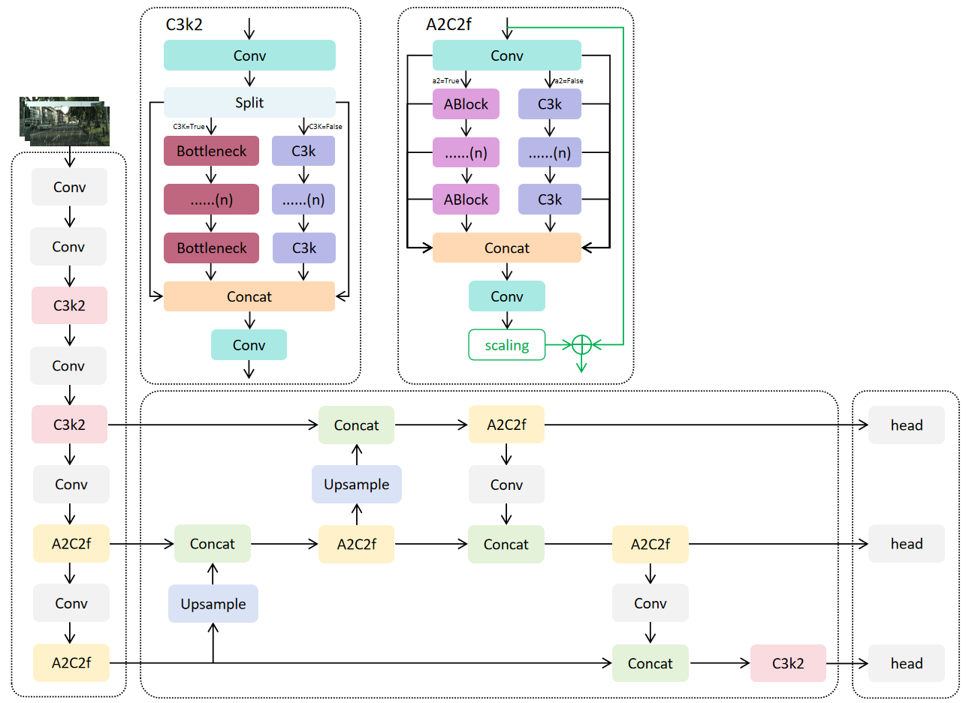
图2 YOLO12网络架构图

5.2.2轻量下采样算子LDown、LSKC2f模块
针对原始YOLO12模型在特征下采样过程中存在的信息损失问题以及对多尺度目标感知能力的不足，本文引入了轻量下采样算子LDown^{[50]}，并创建融合大选择核注意力机制（Large Selective Kernel Attention）^{[51]}的LSKC2f模块对网络进行改进。
LDown是对传统下采样方式的创新性改进。传统的下采样操作通常采用步长卷积或简单的池化操作，这种方式虽然能够降低特征图分辨率，但往往会造成空间细节信息的丢失，影响小目标的检测性能。如图3所示，LDown模块采用双分支并行池化策略，通过Split操作将输入特征图按通道维度均分为两路，每路通道数为原始通道数的一半。第一分支经过卷积处理后使用平均池化进行下采样，能够平滑地保留区域内的整体特征信息；第二分支同样经过卷积处理后采用最大池化进行下采样，能够有效捕获局部显著性特征。两个分支提取的互补特征通过Concat操作进行融合，随后引入归一化注意力模块（NAM）对融合后的特征进行自适应权重调整。NAM通过学习特征的归一化统计信息，能够动态地增强有用特征通道并抑制冗余信息。相比传统下采样方法，LDown在降低特征图分辨率的同时最大程度地保留了空间细节和语义信息，为后续的特征提取和融合提供了更丰富的特征表示。
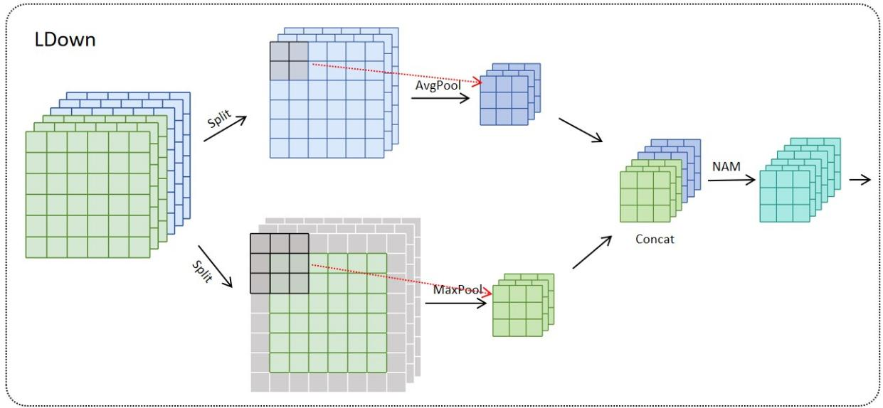
图3 LDown模块架构图
LSKC2f模块是在C2f结构基础上融合大选择核注意力机制的创新模块。如图4所示，该模块首先通过卷积层对输入特征进行初步处理，然后采用多个LSKBlock进行级联特征提取。LSKBlock的核心是LSKAttention注意力机制，该机制通过并行使用不同尺寸的深度可分离卷积（DWConv）来捕获多尺度的空间上下文信息。具体而言，LSKAttention采用5×5和7×7两种不同感受野的深度卷积分别提取局部和全局特征，这种大核设计相比传统的3×3卷积能够获得更大的有效感受野，更适合捕获复杂场景中的长距离依赖关系。两个分支的特征经过1×1卷积进行通道融合后，通过Sigmoid函数生成空间注意力权重图，与原始输入特征进行逐元素相乘，实现特征的自适应选择和增强。LSKBlock内部还集成了MLP结构和残差连接，确保了深层网络的训练稳定性。多个LSKBlock经过级联处理后，其输出与初始特征通过Concat操作融合，最后经过卷积层输出最终特征。相比原A2C2f模块，LSKC2f模块优势在于通过大核选择注意力机制显著扩展了模型的感受野，使网络能够更好地建模目标与上下文环境之间的关系。这一特性在恶劣天气场景下尤为重要，因为雨雾等天气条件会导致目标边界模糊、特征退化，传统的小感受野卷积难以有效区分目标与背景。
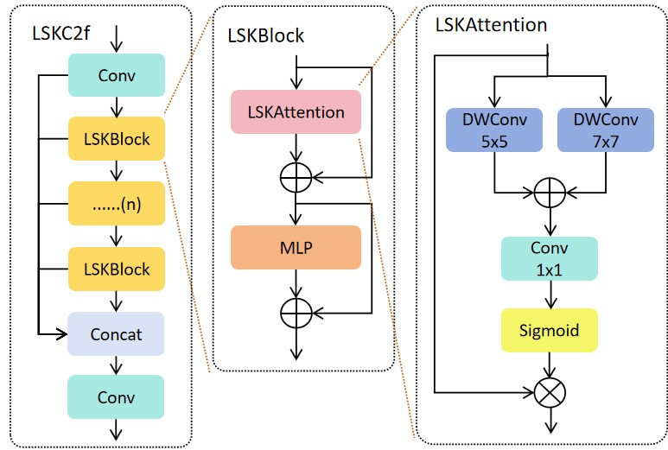
图4 LSKC2f模块架构图
改进后的YOLO12网络在主干网络中引入LDown模块替代部分传统下采样操作，在特征融合网络中使用LSKC2f模块替代原始的C2f模块。如图5所示，这种改进策略在保持模型轻量化特性的基础上，有效提升了多尺度目标的检测精度，为恶劣天气场景下的多目标追踪任务提供了更强大的特征表示能力。
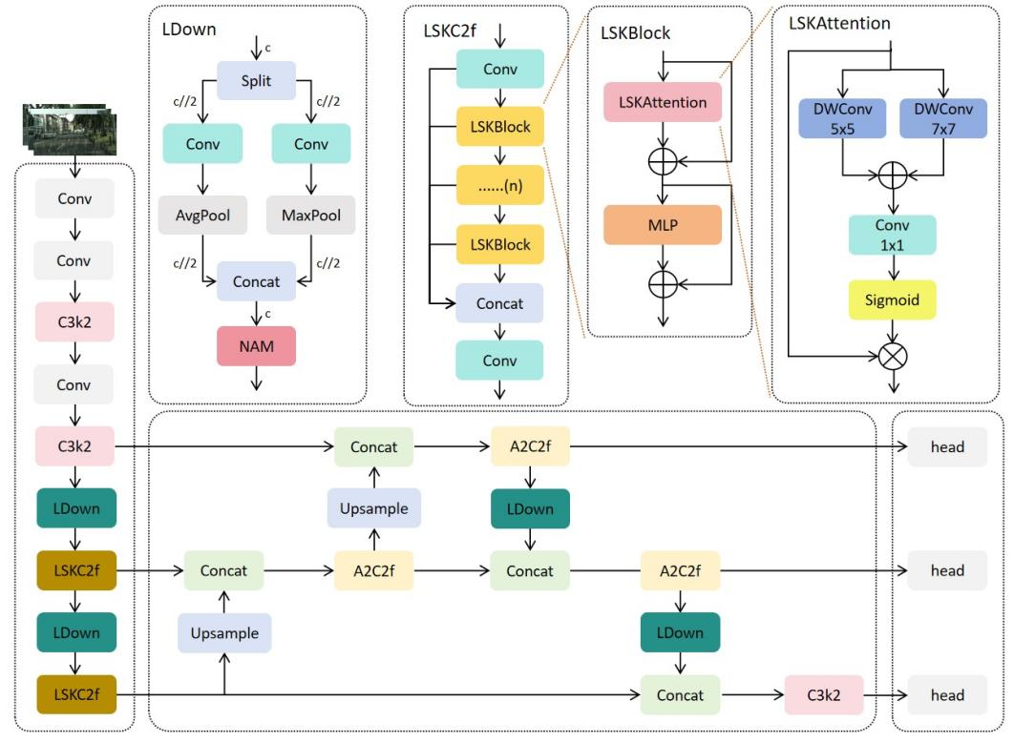
图5 改进的YOLO12网络架构图

5.2.3多尺度域适应MSDA
恶劣天气场景下的多目标追踪面临着显著的域偏移问题。晴天条件下训练的检测模型在雨、雾等恶劣天气下性能会急剧下降，这是因为不同天气条件导致图像的光照、对比度、纹理等底层特征发生显著变化，形成了源域与目标域之间的特征分布差异^{[52]}。为了增强模型在不同气象条件下的泛化能力，本文提出了多尺度域适应（Multi-Scale Domain Adaptation）模块，通过对抗学习机制缩小不同天气域之间的特征差异，使模型学习到与天气条件无关的鲁棒特征表示。
如图6所示，MSDA模块与YOLO12检测网络深度集成，从Neck特征融合网络的三个不同尺度输出提取特征，输入到多尺度域判别器（Multi-Scale Domain Discriminator）中进行域适应训练。MSDD通过判别特征来自源域还是目标域，而主网络则通过对抗训练学习混淆域判别器，从而提取域不变特征。整个MSDA模块采用Focal Loss作为判别损失函数，有效处理域判别任务中的类别不平衡问题。
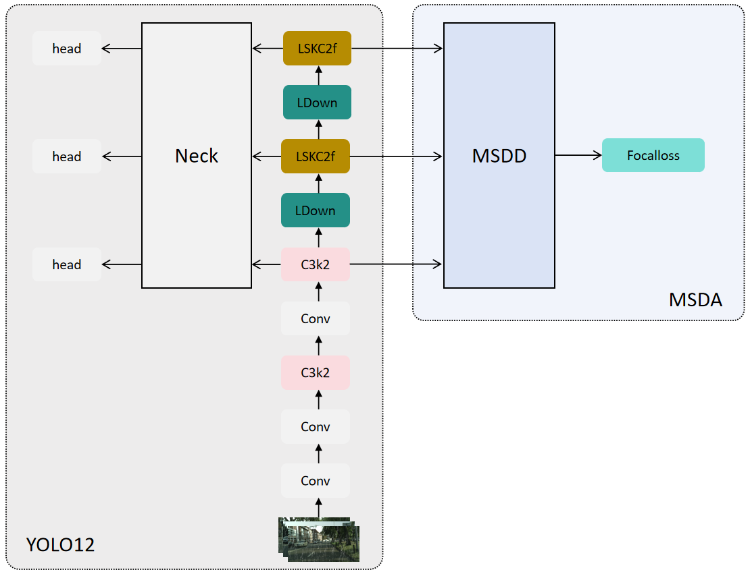
图6 MSDA-YOLO12网络架构图
MSDD模块的核心架构包含特征对齐模块、多尺度特征融合、梯度反转层和轻量级域判别器四个关键组件。如图7所示，该模块接收来自Neck网络的三个不同尺度特征图$F_{P3}、F_{P4}、F_{P5}$，其特征维度分别为$[B,C_{1},H_{1},W_{1}]、[B,C_{2},H_{2},W_{2}]$和$[B,C_{3},H_{3},W_{3}]$，对应不同感受野下的特征表示，能够同时捕获细粒度局部特征和粗粒度全局特征。
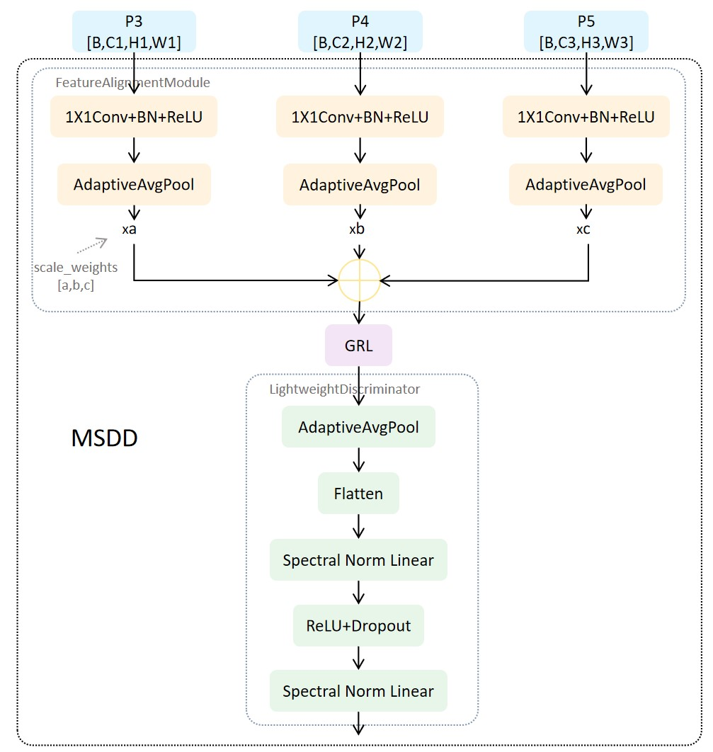
图7 MSDD模块架构图
特征对齐模块是MSDD的首要处理单元，负责将不同尺度、不同通道数的特征图统一到相同的特征空间。该模块对每个输入特征图独立进行处理：先通过1×1卷积层对齐通道维度，将不同通道数$C_{1}、C_{2}、C_{3}$统一映射到固定维度$C_{align}$：
$$f_{i}=ReLU({Conv}_{1×1}(F_{Pi}))，i∈\{3,4,5\}，$$
然后采用自适应平均池化（AdaptiveAvgPool）操作将不同空间尺寸的特征图统一下采样到相同的空间维度$H_{min}×W_{min}$，得到三个对齐后的特征$f_{3}、f_{4}、f_{5}$。
多尺度特征融合机制通过可学习的尺度权重自适应地融合三个尺度的特征。该机制维护一组可学习参数$W=[W_{3},W_{4},W_{5}]$，分别对应P3、P4、P5三个尺度特征的重要性权重。为确保权重的有效性，采用Softmax归一化：
$${\tilde{W}}_{i}=\frac{exp(W_{i})}{\sum_{jϵ\{3,4,5\}}{exp(W_{j})}}，$$
融合特征通过加权求和方式计算：
$$F_{fused}={\tilde{W}}_{3}∙f_{3}+{\tilde{W}}_{4}∙f_{4}+{\tilde{W}}_{5}∙f_{5}，$$
针对恶劣天气场景的特点，权重初始化为[0.2,0.3,0.5]，偏向低分辨率语义特征，因为高层语义信息对天气变化的鲁棒性更强。这种设计允许模型根据具体任务和数据特点动态调整不同尺度特征的贡献度，相比简单的特征拼接或平均融合，能够更有效地整合多尺度信息。
梯度反转层（GRL）是实现域对抗训练的关键机制。该层在前向传播时保持输入不变：
$$F_{GRL}=F_{fused}，$$
但在反向传播时对梯度进行取反操作，实现对抗训练：
$$\frac{∂L}{{∂F}_{fused}}=−λ∙\frac{{∂L}_{D}}{{∂F}_{GRL}}，$$
其中λ为梯度反转系数，$L_{D}$为域判别损失。这种机制形成了特征提取器与域判别器之间的对抗博弈：判别器试图正确区分源域和目标域特征，而特征提取器则试图生成混淆判别器的域不变特征。通过这种min-max对抗优化，特征提取器被迫学习到对天气变化不敏感的鲁棒特征表示。
轻量级域判别器采用高效的网络架构进行域分类。判别器首先对GRL输出的特征进行自适应平均池化，进一步压缩空间维度；然后通过Flatten操作将特征展平为一维向量。接下来采用两层谱归一化线性层（Spectral Norm Linear）进行特征变换和域分类。谱归一化通过约束权重矩阵的谱范数，有效防止判别器训练过程中的梯度爆炸问题，提升对抗训练的稳定性。两层线性层之间插入ReLU激活和Dropout正则化，增强判别器的泛化能力并防止过拟合。最终输出二分类结果，判断输入特征来自源域还是目标域。
Focal Loss损失函数被引入以解决域适应中的样本不平衡问题。在实际应用中，源域标注数据通常远多于目标域无标注数据，导致判别器训练存在类别不平衡。Focal Loss通过引入调制因子降低易分类样本的权重，使模型更关注难以判别的样本，从而提升对抗训练的有效性和域适应的质量。
通过将MSDA模块集成到YOLO12网络中，模型在训练阶段能够同时优化目标检测任务和域对抗任务。检测损失促使模型学习精准的目标定位和分类能力，而域对抗损失则驱动模型提取天气无关的特征表示。这种多任务联合训练策略使改进后的YOLO12模型能够在保持晴天场景高检测精度的同时，显著提升在雨雪、雾霾等恶劣天气条件下的检测性能，为后续的多目标追踪任务提供更加稳定可靠的检测结果。

5.2.4结合改进ByteTrack算法
在完成目标检测后，需将检测结果转化为连续的目标轨迹以实现多目标追踪。本文采用ByteTrack算法作为追踪框架，并结合改进的YOLO12检测器构建完整的恶劣天气场景多目标追踪系统。ByteTrack通过充分利用低置信度检测框解决遮挡和漏检问题，与本文提出的域适应增强型检测器形成互补，能够在恶劣天气条件下实现更加稳定可靠的目标追踪。
ByteTrack算法的核心思想是将检测框分为高置信度框和低置信度框两组，通过分层关联策略最大化利用检测信息。具体而言，算法首先将改进YOLO12输出的检测框按置信度阈值$τ_{high}$（设置为0.6）和$τ_{low}$（设置为0.1）划分为三组：高置信度检测框$D_{high}、$低置信度检测框$D_{low}$和被丢弃的检测框。第一阶段关联中，使用卡尔曼滤波预测已有轨迹的位置，计算预测框与$D_{high}$之间的IoU相似度矩阵，通过匈牙利算法进行最优匹配，成功匹配的轨迹更新状态。第二阶段关联中，将第一阶段未匹配的轨迹与$D_{low}$进行二次匹配，这一创新设计能够有效恢复被遮挡或暂时检测置信度下降的目标轨迹。未匹配的高置信度检测框被初始化为新轨迹，而连续多帧未匹配的轨迹则被删除。
针对恶劣天气场景的特殊性，本文对ByteTrack进行了自适应调整。由于雨、雾等天气会导致目标特征退化、边界模糊，检测置信度普遍下降，固定的置信度阈值可能导致大量有效检测被误判为低置信度框。因此，本文引入自适应阈值机制，根据场景复杂度动态调整$τ_{high}$和$τ_{low}$。同时，针对恶劣天气下目标运动模式的不确定性增加，扩大卡尔曼滤波的过程噪声协方差，允许更大的预测误差容忍度。此外，延长轨迹删除的最大丢失帧数，避免因短时遮挡或检测失败导致的轨迹过早终止。
通过将域适应增强的YOLO12检测器与改进ByteTrack算法相结合，本文构建的多目标追踪系统能够充分发挥检测模型的域不变特征提取能力和追踪算法的时序关联能力，在恶劣天气场景下实现高精度、高鲁棒性的多目标追踪性能。

5.3可行性分析
本文提出的基于域适应的恶劣天气场景多目标追踪方案具有良好的可行性，主要体现在以下几个方面：
技术可行性方面，YOLO12作为成熟的目标检测框架，具有完善的开源实现和丰富的预训练模型，为本文研究提供了坚实的技术基础。MSDA模块采用的对抗训练机制在计算机视觉领域已有大量成功应用，理论基础扎实。ByteTrack追踪算法以其简洁高效的设计被广泛应用于实际场景，证明了其工程实用性。本文提出的改进方案均基于这些成熟技术进行优化组合，技术路线清晰，实现难度可控。
数据可行性方面，当前存在多个公开的自动驾驶数据集，如BDD100K、Once等，包含了丰富的多天气场景标注数据，能够为模型训练和域适应提供充足的数据支持。此外，还可以通过数据增强技术模拟不同强度的雨雪、雾霾等恶劣天气条件，进一步扩充训练样本的多样性。
计算资源可行性方面，YOLO12模型在保持高精度的同时具有较好的计算效率，能够在主流GPU平台上实现实时推理。域适应模块仅在训练阶段使用，推理时可移除，不增加部署开销，使得本方案能够在常规深度学习工作站上完成研究。
综上所述，本文技术方案在理论基础、数据资源和计算条件等方面均具备可行性，能够顺利实现预期研究目标。

六、预期研究成果和创新点

6.1预期研究成果
1.国际sci期刊1篇。验证LDown、LSKC2f模块对YOLO12轻量化及检测性能的提升效果，阐述MSDA模块与改进YOLO12的融合机制在恶劣天气目标检测中的优化作用。
2.中文核心期刊1篇。分析改进YOLO12与增强ByteTrack的耦合策略，论证该协同方案对雨雾场景下多目标追踪问题的缓解效果。

6.2创新点
本文针对恶劣天气场景下自动驾驶多目标追踪任务的技术挑战，提出了结合基于域适应的改进YOLO12多目标追踪方案，在网络架构设计、域适应策略等方面实现了多项创新，具体如下：
（1）轻量下采样算子LDown和LSKC2f模块：
针对传统下采样操作导致的信息丢失问题，本文引用LDown轻量下采样算子。该算子采用双分支并行池化策略，通过平均池化和最大池化分别提取区域整体特征和局部显著性特征，并引入归一化注意力模块（NAM）进行自适应特征增强。相比传统方法，LDown在降低特征图分辨率的同时有效保留了空间细节和语义信息。
在特征提取方面，本文提出LSKC2f模块，将大选择核注意力机制融合到C2f结构中。该模块通过5×5和7×7两种不同感受野的深度可分离卷积捕获多尺度空间上下文，相比3×3卷积具有更大的有效感受野。在恶劣天气场景下，大核卷积能够获取更丰富的上下文信息，通过自适应特征选择机制显著提升对模糊目标的判别能力。
（2）提出多尺度域适应模块MSDA：
本文的核心创新是提出了MSDA模块，系统性地解决了不同天气条件导致的域偏移问题。该模块从特征金字塔的多个尺度层次提取特征进行域适应，通过可学习的尺度权重自适应融合不同层级特征，并针对恶劣天气特点初始化为偏向低分辨率语义特征的权重分布。
MSDA通过梯度反转层实现特征提取器与域判别器之间的对抗训练，驱动主干网络学习对天气变化不敏感的鲁棒特征。引入Focal Loss作为域判别损失函数，通过动态调整难易样本权重，有效解决了源域和目标域样本不平衡问题。相比传统方法仅在单一尺度进行域适应，本文方案在多个尺度层次同步进行域对齐，实现了更细粒度的域不变特征学习，显著提升了模型在雨、雾等恶劣天气下的泛化能力。
（3）提出端到端的域适应多目标追踪框架：
本文将域适应增强的YOLO12检测器与改进ByteTrack算法有机结合，构建了完整的多目标追踪系统。针对恶劣天气下检测置信度普遍下降的问题，提出自适应阈值调整机制和扩展的运动模型容忍度，使追踪算法能够充分利用域适应检测器提供的鲁棒检测结果。这种检测—追踪协同设计充分发挥了域不变特征提取和时序关联的互补优势，实现了更高的整体追踪性能。

七、工作基础和条件
本研究基于域适应的恶劣天气场景多目标追踪算法，依托于现有的实验条件和前期工作开展，具备良好的研究基础和实施条件。

7.1试验研究条件
研究通过Autodl平台租用了高性能云计算服务器，配备NVIDIA RTX 3090（24GB显存）显卡、20核AMD EPYC 7642处理器和90GB内存，能够满足深度学习模型的训练和测试需求。服务器配置30GB系统盘和50GB SSD数据盘，为模型训练和数据存储提供了充足的空间。此外，实验室已获取多个公开的自动驾驶数据集，如BDD100K、Once和Cityscapes等，这些数据集涵盖了多种天气条件和复杂场景，包含丰富的晴天、雨天、雾天等标注数据，为域适应算法的训练和验证提供了充足的数据支持。

7.2已经开展的相关工作
在前期工作中，已完成对YOLO系列目标检测算法、域适应技术和多目标追踪方法的系统性文献调研，深入分析了现有方法在恶劣天气场景下的优势与不足，明确了研究的技术路线和改进方向。在此基础上，已成功搭建YOLO12基础检测框架，并引用了轻量下采样算子LDown，实现了LSKC2f模块、MSDA模块。这些前期工作为后续的系统集成和性能优化奠定了坚实的技术基础。

7.3存在的不足与问题
尽管具备较好的研究基础，但仍存在一些不足与挑战需要解决。当前仅完成了检测模块的改进工作，尚未对ByteTrack追踪算法进行针对性优化。恶劣天气场景下目标检测置信度波动较大，固定的追踪阈值和运动模型参数可能导致轨迹断裂或ID切换频繁，需要设计自适应的追踪策略以适应域适应检测器的输出特性。其次，检测模块与追踪模块尚未完成端到端集成，缺乏系统层面的协同优化和性能验证，两个模块之间的接口设计和参数调优仍需深入探索。
综上所述，研究团队具备扎实的理论基础和良好的实验条件，但在追踪算法改进、系统集成优化以及极端场景适应性等方面仍需深入探索和攻克相关难题。

八、安全性自评
本研究《面向自动驾驶恶劣天气场景下多目标追踪研究》以深度学习视觉数据处理与算法开发为核心，虽以计算与软件开发为主，但需全面排查潜在安全风险，确保研究安全推进，具体自评及对策如下：
1.云服务器与计算资源安全
潜在问题：租用Autodl平台搭载NVIDIA RTX 3090的云服务器，长时间高负载训练易引发GPU过热、系统崩溃，导致训练中断或数据损坏；服务器账户、SSH密钥管理不当可能遭未授权访问；闲置实例遗忘关闭会造成不必要的计费损失。
对策：训练前设置GPU利用率监控与温度阈值报警，避免设备过载；开启模型检查点自动保存，定期备份训练成果；采用强密码+SSH密钥登录，禁用root远程访问，配置防火墙限制端口；合理规划实验时间，及时关闭闲置实例并设置关机提醒，控制成本。
2.数据安全与隐私保护
潜在问题：使用BDD100K、Once等公开数据集时，若违反许可协议可能引发合规风险；数据含真实道路场景的车辆、地理位置等敏感信息；云端存储与本地传输中，数据易遭窃取、篡改或丢失。
对策：严格遵守数据集使用协议，仅用于学术研究，不擅自分发或商业化；敏感数据加密存储，通过SFTP/SCP等安全协议传输；重要数据与模型权重采用“云端+本地”多地备份；成果发表前对敏感信息进行脱敏处理。
3.工作环境与人员安全
潜在问题：长时间调试代码、盯着屏幕易导致视觉疲劳、颈椎不适；高强度科研可能引发心理压力；工作区电源线、网络线杂乱易造成绊倒或设备损坏。
对策：采用“番茄工作法”，每工作1-2小时休息10-15分钟；使用人体工学桌椅，调整显示器高度与亮度；用理线器固定线路，保持工作区整洁；合理规划研究进度，遇难题及时与导师、同学沟通，保持积极心态。

九、研究进度安排
2024年9月—2024年11月：调研国内外文献，聚焦YOLO系列检测算法、域适应技术及多目标追踪方法研究现状，梳理恶劣天气视觉感知难点，跟踪前沿进展；
2024年12月—2025年2月：钻研YOLO12架构，研究改进方案。
2025年3月—2025年5月：实现创新，并初步验证改进；
2025年6月—2025年8月：开展消融、对比实验及可视化分析，整理实验数据；
2025年9月—2025年11月：撰写论文投稿；
2025年12月—2026年2月：实现ByteTrack改进，并于改进YOLO12集成；
2026年3月—2026年5月：性能测试与对比实验，验证有效性；
2026年6月—2026年8月：撰写第二篇论文投稿，完成毕业论文初稿；
2026年9月—2026年11月：依导师意见改论文，形成二稿。
2026年12月—2027年2月：终修论文，备答辩材料，预答辩后修改。
2027年3月—2027年6月：提交终稿盲审，完成答辩。
参考文献
- Diaz-Ruiz C A, Xia Y, You Y, et al. Ithaca365: Dataset and driving perception under repeated and challenging weather conditions[C]//Proceedings of the IEEE/CVF Conference on Computer Vision and Pattern Recognition. 2022: 21383-21392.
- Sakaridis C, Dai D, Van Gool L. ACDC: The adverse conditions dataset with correspondences for semantic driving scene understanding[C]//Proceedings of the IEEE/CVF international conference on computer vision. 2021: 10765-10775.
- Yu F, Chen H, Wang X, et al. Bdd100k: A diverse driving dataset for heterogeneous multitask learning[C]//Proceedings of the IEEE/CVF conference on computer vision and pattern recognition. 2020: 2636-2645.
- 蔡旭东, 王永才, 白雪薇, 等. 基于先验地图的视觉重定位方法综述[J]. 软件学报, 2023, 35(2): 975-1009.
- Luo W, Xing J, Milan A, et al. Multiple object tracking: A literature review[J]. Artificial intelligence, 2021, 293: 103448.
- Guan Z, Wang Z, Zhang G, et al. Multi-object tracking review: retrospective and emerging trend[J]. Artificial Intelligence Review, 2025, 58(8): 235.
- Zhou X, Koltun V, Krähenbühl P. Tracking objects as points[C]//European conference on computer vision. Cham: Springer International Publishing, 2020: 474-490.
- Zhang Y, Sun P, Jiang Y, et al. Bytetrack: Multi-object tracking by associating every detection box[C]//European conference on computer vision. Cham: Springer Nature Switzerland, 2022: 1-21.
- Sheeny M, De Pellegrin E, Mukherjee S, et al. Radiate: A radar dataset for automotive perception in bad weather[C]//2021 IEEE International Conference on Robotics and Automation (ICRA). IEEE, 2021: 1-7.
- Brooks T, Holynski A, Efros A A. Instructpix2pix: Learning to follow image editing instructions[C]//Proceedings of the IEEE/CVF conference on computer vision and pattern recognition. 2023: 18392-18402.
- 李勇滔, 孙晨旭, 郑伟光, 等. 基于毫米波雷达与视觉融合的碰撞预警[J]. 汽车工程, 2023, 45(9): 1666-1676.
- Cao J, Pang J, Weng X, et al. Observation-centric sort: Rethinking sort for robust multi-object tracking[C]//Proceedings of the IEEE/CVF conference on computer vision and pattern recognition. 2023: 9686-9696.
- Viola P, Jones M. Rapid object detection using a boosted cascade of simple features[C]//Proceedings of the 2001 IEEE computer society conference on computer vision and pattern recognition. CVPR 2001. Ieee, 2001, 1: I-I.
- Dalal N, Triggs B. Histograms of oriented gradients for human detection[C]//2005 IEEE computer society conference on computer vision and pattern recognition (CVPR'05). Ieee, 2005, 1: 886-893.
- Felzenszwalb P F, Girshick R B, McAllester D, et al. Object detection with discriminatively trained part-based models[J]. IEEE transactions on pattern analysis and machine intelligence, 2009, 32(9): 1627-1645.
- Uijlings J R R, Van De Sande K E A, Gevers T, et al. Selective search for object recognition[J]. International journal of computer vision, 2013, 104(2): 154-171.
- Zitnick C L, Dollár P. Edge boxes: Locating object proposals from edges[C]//European conference on computer vision. Cham: Springer International Publishing, 2014: 391-405.
- Girshick R, Donahue J, Darrell T, et al. Rich feature hierarchies for accurate object detection and semantic segmentation[C]//Proceedings of the IEEE conference on computer vision and pattern recognition. 2014: 580-587.
- He K, Zhang X, Ren S, et al. Spatial pyramid pooling in deep convolutional networks for visual recognition[J]. IEEE transactions on pattern analysis and machine intelligence, 2015, 37(9): 1904-1916.
- Girshick R. Fast r-cnn[C]//Proceedings of the IEEE international conference on computer vision. 2015: 1440-1448.
- Ren S, He K, Girshick R, et al. Faster r-cnn: Towards real-time object detection with region proposal networks[J]. Advances in neural information processing systems, 2015, 28.
- He K, Gkioxari G, Dollár P, et al. Mask r-cnn[C]//Proceedings of the IEEE international conference on computer vision. 2017: 2961-2969.
- Cai Z, Vasconcelos N. Cascade r-cnn: Delving into high quality object detection[C]//Proceedings of the IEEE conference on computer vision and pattern recognition. 2018: 6154-6162.
- Dai J, Qi H, Xiong Y, et al. Deformable convolutional networks[C]//Proceedings of the IEEE international conference on computer vision. 2017: 764-773.
- Lin T Y, Dollár P, Girshick R, et al. Feature pyramid networks for object detection[C]//Proceedings of the IEEE conference on computer vision and pattern recognition. 2017: 2117-2125.
- Lin T Y, Goyal P, Girshick R, et al. Focal loss for dense object detection[C]//Proceedings of the IEEE international conference on computer vision. 2017: 2980-2988.
- Carion N, Massa F, Synnaeve G, et al. End-to-end object detection with transformers[C]//European conference on computer vision. Cham: Springer International Publishing, 2020: 213-229.
- Zhu X, Su W, Lu L, et al. Deformable detr: Deformable transformers for end-to-end object detection[J]. arXiv preprint arXiv:2010.04159, 2020.
- Li F, Zhang H, Liu S, et al. Dn-detr: Accelerate detr training by introducing query denoising[C]//Proceedings of the IEEE/CVF conference on computer vision and pattern recognition. 2022: 13619-13627.
- Redmon J, Divvala S, Girshick R, et al. You only look once: Unified, real-time object detection[C]//Proceedings of the IEEE conference on computer vision and pattern recognition. 2016: 779-788.
- Redmon J, Farhadi A. YOLO9000: better, faster, stronger[C]//Proceedings of the IEEE conference on computer vision and pattern recognition. 2017: 7263-7271.
- Redmon J, Farhadi A. Yolov3: An incremental improvement[J]. arXiv preprint arXiv:1804.02767, 2018.
- Liu W, Anguelov D, Erhan D, et al. Ssd: Single shot multibox detector[C]//European conference on computer vision. Cham: Springer International Publishing, 2016: 21-37.
- Tan M, Pang R, Le Q V. Efficientdet: Scalable and efficient object detection[C]//Proceedings of the IEEE/CVF conference on computer vision and pattern recognition. 2020: 10781-10790.
- Sohan M, Sai Ram T, Rami Reddy C V. A review on yolov8 and its advancements[C]//International Conference on Data Intelligence and Cognitive Informatics. Springer, Singapore, 2024: 529-545.
- Ge Z, Liu S, Wang F, et al. Yolox: Exceeding yolo series in 2021[J]. arXiv preprint arXiv:2107.08430, 2021.
- Li L H, Zhang P, Zhang H, et al. Grounded language-image pre-training[C]//Proceedings of the IEEE/CVF conference on computer vision and pattern recognition. 2022: 10965-10975.
- Minderer M, Gritsenko A, Stone A, et al. Simple open-vocabulary object detection[C]//European conference on computer vision. Cham: Springer Nature Switzerland, 2022: 728-755..
- Caesar H, Bankiti V, Lang A H, et al. nuscenes: A multimodal dataset for autonomous driving[C]//Proceedings of the IEEE/CVF conference on computer vision and pattern recognition. 2020: 11621-11631.
- Bewley A, Ge Z, Ott L, et al. Simple online and realtime tracking[C]//2016 IEEE international conference on image processing (ICIP). Ieee, 2016: 3464-3468.
- Wojke N, Bewley A, Paulus D. Simple online and realtime tracking with a deep association metric[C]//2017 IEEE international conference on image processing (ICIP). IEEE, 2017: 3645-3649.
- Bergmann P, Meinhardt T, Leal-Taixe L. Tracking without bells and whistles[C]//Proceedings of the IEEE/CVF international conference on computer vision. 2019: 941-951.
- Zhang Y, Wang C, Wang X, et al. Fairmot: On the fairness of detection and re-identification in multiple object tracking[J]. International journal of computer vision, 2021, 129(11): 3069-3087.
- Zhou X, Koltun V, Krähenbühl P. Tracking objects as points[C]//European conference on computer vision. Cham: Springer International Publishing, 2020: 474-490.
- Sun P, Cao J, Jiang Y, et al. Transtrack: Multiple object tracking with transformer[J]. arXiv preprint arXiv:2012.15460, 2020.
- Meinhardt T, Kirillov A, Leal-Taixé L, et al. Trackformer: Multi-object tracking with transformers. 2022 IEEE[C]//CVF Conference on Computer Vision and Pattern Recognition (CVPR). 2021: 8834-8844.
- Pang J, Qiu L, Li X, et al. Quasi-dense similarity learning for multiple object tracking[C]//Proceedings of the IEEE/CVF conference on computer vision and pattern recognition. 2021: 164-173.
- Zeng F, Dong B, Zhang Y, et al. Motr: End-to-end multiple-object tracking with transformer[C]//European conference on computer vision. Cham: Springer Nature Switzerland, 2022: 659-675.
- Tian Y, Ye Q, Doermann D. Yolov12: Attention-centric real-time object detectors[J]. arXiv preprint arXiv:2502.12524, 2025.
- Dang L, Li Z, Li S, et al. Effective plug-and-play lightweight modules for YOLO series models[J]. The Journal of Supercomputing, 2025, 81(3): 493.
- Wang C, Xu K, Li R, et al. Structures detection based on CLSK model combined with shadow information using high-resolution remote sensing images[J]. IEEE Journal of Selected Topics in Applied Earth Observations and Remote Sensing, 2024, 17: 4304-4319.
- Wu J, Liu H, Wang C. FuDA-YOLO: Low-light Object Detection using Multi-scale Fusion Domain Adaptation[C]//2025 4th International Symposium on Computer Applications and Information Technology (ISCAIT). IEEE, 2025: 30-35.

导师意见

签名：

年 月 日
开题审查小组意见(从选题的前沿性、实用性、可行性、实验安全性及不足等方面进行评价)

结论：通过□ 不通过□

组长签名：

年 月 日
学院（部）审查意见：

主管院长签名；

学院（部）盖章:

年 月 日

开题报告审核小组成员
 | 姓名 | 职称 | 单位 | 签名
组长
组员
秘书
备注：若开题小组成员超过三人，可自行增行。
上海应用技术大学专业硕士研究生学位论文开题报告评分表
评审项目 | 权重 | 评 分 标 准 |  | 得分  (百分制)
一、选题依据（A） | 20% | 80~100分 | 选题有很强的先进性和实用性，并预期将获得重大的经济效益和社会效益。
 |  | 60~80分 | 选题有较强的先进性和实用性，并预期获得较大的经济效益和社会效益。
 |  | 60分以下 | 选题缺乏先进性和实用价值。
二、文献综述(B) | 10% | 80~100分 | 报告内容全面阐述该研究方向的现状和发展动态。
 |  | 60~80分 | 报告内容基本跟踪该研究方向的现状和发展动态。
 |  | 60分以下 | 综述一般，未达到上述标准。
三、文献阅读量(C) | 20% | 90~100分 | 文献阅读量在50篇以上，外文期刊占80%。
 |  | 80~90分 | 文献阅读量在40篇以上，外文期刊占70%。
 |  | 60~80分 | 文献阅读量在30篇以上，外文期刊占50%。
 |  | 60分以下 | 文献阅读量在30篇以下。
四、可行性 (D) | 30% | 80~100分 | 研究方法先进可行，具有很强的创新性，技术路线合理可行。
 |  | 60~80分 | 研究方法可行，对现行方法有所改进，技术路线合理可行。
 |  | 60分以下 | 研究方法不可行，技术路线不合理。
五、文字表达（E） | 10% | 80~100分 | 条理清晰，分析严谨，文笔流畅
 |  | 60~80分 | 条理较好，层次分明，文笔较流畅
 |  | 60分以下 | 写作能力较差
六、口头报告(F) | 10% | 80~100分 | 思维严密、逻辑性强、表达清楚。
 |  | 60~80分 | 基本概念清晰、层次分明。表达较清楚。
 |  | 60分以下 | 表达较差
总分 |  | 总分=0.2A+0.1B+0.2C+0.3D+0.1E+0.1F
考核结果 |  | 通过 不通过
注：评审专家按百分制在六项指标每一栏的最后一列内打分, 取专家的各项得分平均分计入。
评价综合分低于60分为不通过（此页放在最后一页）。

